TEHNISKĀ SPECIFIKĀCIJA Nr. TS 3101.310
Uzskaites modulis skaitītājam ar mērmaiņiem/ Switchgear for meter with current transformers
Nr./ No | Apraksts/ Description | Minimālā tehniskā prasība/ Minimum technical requirement |  | Piedāvātās preces konkrētais tehniskais apraksts/ Specific technical description of the offered product | Avots/ Source | Piezīmes/ Remarks
 | Pamatinformācija/produkts / Basic information/ product
 | Ražotājs (materiāla ražotā ja nosaukums un ražotājvalsts)/ Manufacturer (name of the manufacturer of materials and country of manufacturing) | Norādīt/ Specify
 | 3101.310 Modulis skaitītājam, ar kārbu mērmaiņu komutācijai, SkM/ Meter module, with a box for connection of measuring transformers, SkM | SkM
Papildus elementi (nav iekļauti sadalnes pamatkomplektācijā)./
Additional elements (not included in the basic box set).
 | 3106.059 Stiprinājuma elementu komplekts ar kabeļu nosegvāku 1. gabarīta U sadalnes stiprināšanai pie balsta vai sienas, PB-1/ A set of parts for fastening the switchgear (with dimension 1) to a wood and concrete pole, assembled with a cable cover to be fixed to the switchgear, PB-1 | PB-1
 | 3106.069 Stiprinājuma elementu komplekts ar kabeļu nosegvāku 1. gabarīta U sadalnes stiprināšanai pie A veida balsta, PB-1AB/ A set of parts for fastening the switchgear (with dimension 1) to A type pole, assembled with a cable cover to be fixed to the switchgear, PB-1AB | PB-1AB
 | 3106.502 Pienākošo kabeļu caurules blīvējums - 36-44 mm IP54, PG 48./Incoming cables seal - PG 48; 36-44 mm IP54
 | Krāsojums – esošās sadalnes korpusa un papildus elementu nokrāsošana. Krāsas tonis RAL7032 vai RAL7035.  / Painting - painting of the existing switchgear housing and additional elements. Colour RAL7032 or RAL7035. | RAL7032 vai RAL7035
 | Saistītās tehniskās specifikācijas (TS), kurās aprakstīts materiāls, ko šajā iekārtā izmanto kā sastāvdaļu/ Related technical specifications (TS), which described material used in this equipment as component | Izmantots materiāls no Materiālu reģistra (MR) vai aizpildīta Tehniskā specifikācija (TS)/ Material from the Material Register (MR) or completed Technical Specification (TS)
 | TS_1301.200_v1_Bistami_elektriba.artipa | Norādīt atbilstošo/Specify as relevant
 | TS_3106.031_v1_Skaititaja_komutacijas_karba | Norādīt atbilstošo/Specify as relevant
 | TS_3110.001-002_v1_Sledzene_pusmeness | Norādīt atbilstošo/Specify as relevant
 | Standarti/ Standards
 | EN 61439-1:2011 Zemsprieguma komutācijas un vadības aparatūras komplekti. Vispārīgie noteikumi vai ekvivalents/ EN 61439 -1:2011; Low-voltage switchgear and controlgear assemblies General rules or equivalent. | Atbilst/ Compliant
 | EN 62208:2012 Tukši korpusi zemsprieguma komutācijas un vadības ierīču komplektiemvai ekvivalents./ EN 62208:2011 Emty enclosures for low-voltage switchgear and controlgear assemblies – General requrements or equivalent. |  | Atbilst/ Compliant
 | EN 61439-5:2015 (Zemsprieguma komutācijas un vadības aparatūras komplekti. 5.daļa: Īpašās prasības komplektiem, kas paredzēti energosadales tīkliem) vai ekvivalents/ EN 61439 -5:2015; Low-voltage switchgear and controlgear assemblies Part 5: Assemblies for power distribution in public networks) or equivalent. | Atbilst/ Compliant
 | EN ISO 14713-1:2017 (Cinka pārklājumi. Vadlīnijas un rekomendācijas dzelzs un tērauda konstrukciju korozijaizsardzībai. 1.daļa: Projektēšanas vispārīgie principi un korozijizturība) vai ekvivalents/ EN ISO 14713-1:2017 (Zinc coatings. Guidelines and recommendations for the protection against corrosion of iron and steel in structures. Part 1: General principles of design and corrosion resistance) or equivalent. | Atbilst/ Compliant
 | EN IEC 61238-1-1:2019 Spiediena un mehāniskie spēka kabeļu savienotāji. 1-1. Daļa: Testēšanas metodes un prasības neizolētiem vadītājiem testētiem spiediena un mehāniskajiem savienotājiem spēka kabeļiem ar nominālo spriegumu līdz 1 kV (Um=1.2 kV) vai ekvivalents/ EN IEC 61238-1-1:2019 Compression and mechanical connectors for power cables – Part 1-1: Test methods and requirements for compression and mechanical connectors for power cables for rated voltage up to 1 kV (Um=1.2 kV) tested on non-insulated conductors or equivalent.. | Atbilst/ Compliant
 | EN 60529:1991 Apvalku ("enclousures") nodrošinātas aizsardzības pakāpes (IP kods). Korpusa nodrošinātā vides aizsardzības klase vai ekvivalents/ EN 60529:1991 Degrees of protection provided by enclosures (IP code). Environment protection class provided by a housing or equivalent. | Atbilst/ Compliant
 | EN 50525:2011; Elektriskie kabeļi. Zemsprieguma spēka kabeļi ar nominālo spriegumu līdz 450/750 V (U0/U) ieskaitot. 2-21. daļa: Kabeļi vispārīgam pielietojumam/ EN 50525:2011; Electrical cables. Low voltage energy cables of rated voltages up to and including 450/750 V (U0/U). Part 2-21: Cables for general application or equivalent. | Atbilst/ Compliant
 | EN 60715:2017 Zemsprieguma komutācijas ierīču un vadības ierīču izmēri. Standartizētas nesošās sliedes komutācijas ierīču, vadības ierīču un palīgierīču mehāniskai nostiprināšanai vai ekvivalents/ EN 60715:2017 Dimensions of low-voltage switchgear and controlgear. Standardized mounting on rails for mechanical support of switchgear, controlgear and accessories or equivalent. | Atbilst/ Compliant
 | DIN 603 Cup head square neck bolts. Sadalnes korpusa detaļu stiprinājumos, kur skrūvju galvas atrodas sadalnes ārpusē, izmanto skrūves ar gludo galvu vai ekvivalents/ DIN 603 Cup head square neck bolts. In fixtures of the switchgear housing part where screw heads are located on the outside of the switchgear screws with a flat head shall be used or equivalent. | Atbilst/ Compliant
 | DIN 7338 Vītņkniedes izgatavotas atbilstoši šim standartam vai ekvivalents vai ekvivalents./DIN 7338, Rivets for brake linings and clutch linings. Threat rivets manufactured in compliance with the standard or equivalent or equivalent.. | Atbilst/ Compliant
 | Dokumentācija/ Documents
 | Pēc vispārīgās vienošanas noslēgšanas, reizē ar pirmo preču piegādi, izveidots vienots katalogs, kur norādīti piedāvāto sadaļņu tehniskie parametri, iespējamā komplektācija un montāžas un ekspluatācijas instrukcijas norādītā valodā/ Following signing of a general agreement, simultaneously with the first delivery of goods, a uniform catalogue is developed containing the specification of technical parameters of switchgear, possible configurations and installation and operation instructions in the specified language | Latviešu valodā/ Latvian
 | Sadalnē piestiprināt datu plāksnīti, ar informāciju:  - ražotāja nosaukums, tipa apzīmējums ar komplektācijas apzīmējumu  - nominālais spriegums Un, V  - sadalnes nominālā strāva In, A  - sadalnes korpusa IP klase  - izgatavošanas mēnesis un gads  - identifikācijas Nr.  - atbilstības standarts  - CE marķējums  - izcelsmes valsts/  - A data plate containing the following information shall be attached to the switchgear:  - manufacturer's name, type designation with the assembly designation  - Rated voltage Un, V  - switchgear rated current InA  - IP class of the switchgear housing  - month and year of production  - Identification No.  - compliance standard  - CE label  - country of origin | Atbilst/ Compliant
 | Tehniskā pase (reizē ar preču piegādi), ar informāciju:  - tipa apzīmējums  - idenfikācijas Nr.  - izgatavošanas mēnesis un gads  - tehniskie dati  - principshēma  - komplektācijas saraksts  - ekspluatācijas nosacījumi  garantijas nosacījumi/  Technical passport (along with delivery of goods) containing the following information:  - type designation  - Identification No.  - month and year of production  - technical data  - circuit diagram  - list of assembly  - operation conditions  - guarantee conditions | Atbilst/ Compliant
 | Vides nosacījumi/ Environment conditions
 | Apkārtējās vides vidējā temperatūra 24 h periodā (saskaņā ar EN 62208:2012) ./ Ambient air temperature overage over a period 24 h according to EN 62208:2012. | 25°C – +35°C
 | Aizsardzības pakāpe bez papildus blīvējumiem ar aizvērtām durvīm./  Protection degree without additional sealings (with closed door). | IP43
 | Aizsardzības pakāpe uzskaites modulim ar atvērtām durvīm./  Protection degree of the metering module with open door. | IP21
 | Darba vides mitrums saskaņā ar EN 61439-1:2012; norādīt piemēroto vērtību diapazonu./  Operating humidity conditions in accordance with EN 61439-1:2012; specify an appropriate range of values . | Atbilst/Compliant  Norādīt/Specyfy
 | Prasības sadalnes konstrukcijai/ Requirements regarding the design of the switchgear
 | Visu materiālu, papildelementu un korpusa korozijas noturībai ir jābūt ne zemākai kā cinkotam metālam ar cinka pārklājumu ≥ 42 μm biezumā, vides kategorijā - "C3", atbilstoši EN ISO 14713-2017. Norādīt izmantoto materiālu (tā marku) un materiāla aizsardzību (aizsardzības apzīmējumu)./ Corrosion resistance of materials, additional elements and the housing shall not be below that of galvanised metal with zinc coating with the thickness of ≥ 42 μm, the environment category "C3", in compliance with EN ISO 14713-1:-2017 or equivalent. The used material (its category) and the material protection (protection denomination) shall be specified. | Atbilst/ Compliant
 | Sadalnes korpusam izmantotais materiāls - cinkots (≥ 600 g/m²) metāls ar biezumu./  The material used for the switchgear body - galvanised (≥ 600 g/m² ) metal with thickness. | ≥1.5mm
 | Cinka slāņa biezums./ Zinc layer thickness. | ≥ 42 μm
 | Korpusa metāla sagatavošana veikta atbilstoši kādam no zemāk uzskaitītajiem standartiem:  - EN ISO 17668:2016 Cinka difūzijas pārklājumi uz dzelzs izstrādājumiem. Šerardizācija. Specifikācija (ISO 17668:2016);  - EN 10346:2015 Vienlaidus karsti pārklāti tērauda plakanie izstrādājumi aukstai presēšanai;  - EN ISO 1461:2009;Dzelzs un tērauda izstrādājumu karsti cinkotie pārklājumi. (ISO 1461:2009)./  - Housing metal treatment performed in compliance with any of the below listed standards:  - EN ISO 17668:2016 Zinc diffusion coatings on ferrous products. Sherardizing. Specification (ISO 17668:2016);  - EN 10346:2015 Continuously hot-dip coated steel flat products for cold forming;  - EN ISO 1461:2009; Hot dip galvanized coatings on fabricated iron and steel articles. (ISO 1461:2009). | Norādīt atbilstošo/ Specify as relevant
 | Nominālais spriegums/ Rated voltage | 420 V
 | Darba frekvence/ Operational frequency | 50 Hz
 | Sadalnes jumtam jābūt slīpam ne mazāk kā no 3 līdz 4 grādu leņķī./  The top of Distribution cabinet should have slope more than 3 to 4 degrees. | Atbilst/Compliant
 | Sadalnes korpusa skrūvēm, stiprinājumu detaļām, kabeļu stiprinājumiem un citām komplektā ietilpstošām detaļām nav pieļaujama korozijas veidošanās./  Formation of corrosion on screws of the switchgear housing, fastening parts, cable fastenings and other assembly parts is not permitted. | Atbilst/ Compliant
 | Sadalnes konstrukcijai jānodrošina ventilācija, kas novērš kondensāta rašanos uz strāvu vadošajām daļām un aparatūras./  The switchgear design shall provide ventilation preventing formation of condensate on power leading parts and apparatus. | Atbilst/ Compliant
 | Jānodrošina sadalnes uzstādīšana pie ēkas sienas vai balsta izmantojot atbilstošus stiprinājumus un ievērojot sekojošus nosacījumus:  - stiprinājumiem pie sienas jānodrošina distance – 50 mm no sienas.  - Jābūt iespējai montēt pie koka un dzelzbetona balsta, izmantojot  papildkomplektācijā esošos stiprinājumus./  Installation of the switchgear at the or pole shall be provided for by using relevant fastenings and complying with the following conditions:  - fixtures to the wall shall provide a distance of 50 mm from the wall;  - It shall be possible to install on a wood and reinforced concrete pole by using fixtures included as optional assembly elements. | Atbilst/ Compliant
 | Sadalnes stiprinājumu elementu, kabeļu ievada urbumi un kabeļu nosegvāka stiprinājuma vietas norādītas [TS 3106.063 Pielikums Nr.3]./  In the [TS 3106.063 Annex Nr.3] are specified locations for fastening the switchgear to pole, fastening places for cable cover and cable intoduction hols. | Atbilst/ Compliant
 | Sadalnes durvīm ar kniedēm (vai līdzīgi) ārpusē piestiprināt zīmi “BĪSTAMI ELEKTRĪBA ar ST kontaktinformāciju”. Zīme jāuzstāda durvju vērtnes centrā 2/3 augstumā no durvju vertikālā izmēra. Zīmei jāatbilst tehniskajai specifikācijai TS 1301.200 v1./  The sign "DANGER ELECTRICITY' with ST contacts shall be fastened to the switchgear door by rivets (on in a similar manner). The sign shall be installed in the centre of the door at the height of 2/3 of the vertical dimension of the door. The sign shall comply with technical specification No. TS 1301.200 v1. | Atbilst/ Compliant
 | Sadalnes korpusam jābūt veidotam tā, lai novērstu kabeļu izolācijas bojāšanu kabeļu montāžas un ekspluatācijas laikā – novērsta konstrukcijas malu (šķautņu) saskare ar kabeli./  The housing of the switchgear shall be designed to prevent damage of cable insulation during cable installation and operation - prevention of contact between the structure edges and the cable. | Atbilst/ Compliant
 | Sadalnes durvis stiprinātas pie sadalnes ar veramām eņģēm./  The switchgear door is fastened to the switchgear by means of pivots. | Atbilst/ Compliant
 | Sadalnes korpusa detaļas savstarpēji saskrūvēt ar skrūvēm, kas atskrūvējamas tikai no sadalnes iekšpuses./  The parts of the switchgear housing shall be mutually screwed together by using screws that can only be unscrewed from the inside of the switchgear. | Atbilst/ Compliant
 | Ja sadalnes korpusa detaļu stiprinājumu skrūvju galvas atrodas sadalnes ārpusē, tad jāizmanto skrūves ar gludo galvu, kas ražotas saskaņā ar DIN 603 vai ekvivalents./  If screw heads of the fixtures of the switchgear housing parts are located on the outside of the switchgear screws with a flat head shall be used which is manufactured in compliance with DIN 603 or equivalent.. | Atbilst/ Compliant
 | Iekšpusē uz sadalnes durvīm uzstādīt shēmas (shēmas izmērs: 148x210mm/A5 + 10 mm katrā pusē) stiprināšanas elementu./  Circuit diagram fastening element shall be installed inside on the switchgear door (diagram dimensions: 148x210mm/A5 + 10mm each side). | Atbilst/ Compliant
 | Sadalnes komplektējošo daļu izvietojums nodalījumos un elektriskie savienojumi jāuzstāda saskaņā ar attiecīgās sadalnes principiālo shēmu [TS3106.063 Pielikums Nr.1]./  The placement of the switchgear assembly parts and electrical connections shall be in compliance with the circuit diagram of the relevant switchgear [TS3106.063 Annex No.1] | Atbilst/ Compliant
 | Sadalnes SkM korpusa izmēri:  850 x 380 x 250 (augstums x platums x dziļums) mm.  /Switchgears SkM housing dimensions:  850 x 380 x 250 (height x width x depth) mm. | Atbilst/ Compliant
 | Sadalnes korpusa aizmugurē montētas slēgtās vītņkniedes M6 stiprinājuma elementu komplekta pieskrūvēšanai. Vītņkniežu montāžas vietas norādītas [TS 3106.063 Pielikums Nr. 3]./  Blind rivert nuts M6 pressed into the back of switchgears housing, for monting the set of fastening elements. The blind rivert nuts mounting locations specified in [TS 3106.063 Annex Nr.3]. | Atbilst/ Compliant
 | Sadalnes korpuss jāpiegādā gofrēta kartona iepakojumā./ T  he housing of the switchgear shall be delivered in a corrugated paperboard package. | Atbilst/ Compliant
 | - Sadalnes labajā pusē. Izveidots urbums (D=10 mm) datu pārraides antenas un tā blīvējuma montāžai./  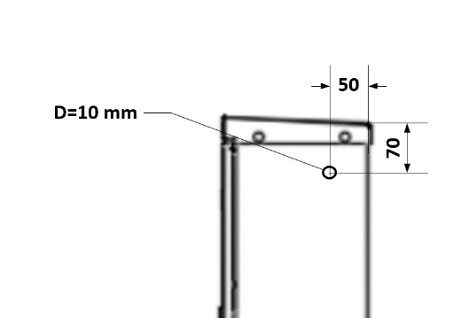  - On the right side of the box. A hole (D=10 mm) has been created for mounting the data transmission antenna and cable gland.  Atveri noslēgt ar skrūvi, bez iespējas to atskrūvēt no ārpuses./ The opening shall be closed by means of a screw which cannot be unscrewed from outside. | Atbilst/ Compliant
 | Sadalnes apakšējā plaknē, atvere kabeļu blīvējuma PG 48 vai ekvivalents montāžai.  Blīvējums PG 48 vai ekvivalents iekļauts sadalnes pamata komplektācijā./  In the switchgears bottom plate is openings for cable cables seal - PG 48 or equivalent. Cables seal - PG 48 or equivalent included in the swichgears basic assembly. | Atbilst/ Compliant
 | Uzskaites sadalnes durvīm jābūt aprīkotām ar vienu slēdzeni.  - Sadalnes durvju aizvērējmehānisms ir komplektēts ar skrūvi profilpuscilindra atslēgas iestiprināšanai. Skrūve ar gremdgalvu M5 12 mm gara. Izgatavota saskaņā ar DIN 965 vai ekvivalents.  - Durvīs uzstādītā slēdzene atbilst tehniskajai specifikācijai TS 3110.001-002 v1. /  The metering switchgear door shall be equipped with one lock.  - The closing mechanism of the switchgear door shall be assembled with a screw for fastening the profile semi-cylinder lock. Screw with a flush head M5, length 12 mm. Manufactured in compliance with DIN 965 or equivalent..  Door-mounted lock shall comply with technical specification TS 3110.001-002 v1. | Atbilst/ Compliant
 | Sadalnē sagatavota vieta 3 fāžu elektroenerģijas skaitītāja montāžai. Komplektēta ar skaitītāja stiprinājuma detaļām un skrūvēm./  A place for the installation of a 3-phase electricity meter has been prepared in the metering module. Comes complete with meter fastening parts and screws. | Atbilst/ Compliant
 | Skaitītāja stiprināšanas elements/ Meter fixing element.  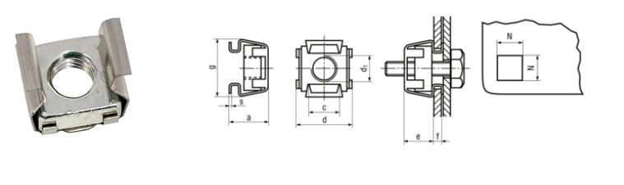  M5 - (d₁),  (f) 1.7-2.5mm  Materiāls – nerūsējošais tērauds / Material – stainless steel. | Atbilst/ Compliant
 | Sadalnē montēta montāžas plate uz, kuras montēts panelis 3 fāzu skaitītāja stiprināšanai.  3-fāžu skaitītāja vietas izmēri:  - - attālums starp stiprinājumu vietām pa vertikāli 210-245 mm  - - attālums starp stiprinājuma vietām pa horizontāli 145 – 180 mm  - - pieļaujamais skaitītāja biezums, ne mazāk kā 140 mm  - - skaitītāja maksimālais garums kopā ar pieslēgspaiļu vāku 325 mm  - - skaitītāja maksimālais platums 180 mm  In switchgear should be plate for fitting panel for 3 phase meter.  Dimensions of the place for a 3-phase electricity meter:  - - distance between fastening points vertically 210 – 245 mm  - - distance between fastening points horizontally 145 – 180 mm  - - permitted thickness of the meter, at least 140 mm  - -maximum length of the meter together with the circuit terminal  - cover 325 mm  - - maximum width of the meter 180 mm | Atbilst/ Compliant
 | Zem elektroenerģijas skaitītāja uzstādīt strāvmaiņu komutācijas kārbu. Komutācijas kārbai jāatbilst tehniskajā specifikācijā Nr. TS 3106.031 v1, (Skaitītāja komutācijas kārba) noteiktajām prasībām./  Install a marshalling box under the electricity meter. The marshalling box tehnical requirements set out in accordance with Specification No. TS 3106.031 v1, (Meter marshalling box). | Atbilst/ Compliant
 | Sadalnes vadojumam jābūt marķētam atbilstoši [TS_3106.063_v1 Zīmējums Nr. 1]./  The switchgear wiring shall be labelled according to the requirements in the table [TS_3106.063_v1 Drawing No. 1]. | Atbilst/ Compliant
 | Jābūt samontētam un nostiprinātam vadojumam skaitītāja pievienošanai strāvmaiņu komutācijas kārbai. Tiek montēts vara monolītais vads ar šķērsgriezumu 2.5 mm^{2.}/  The wiring shall be installed and secured for connecting the meter to the current transformer marshalling box. A monolithic copper wire with a cross-section of 2.5 mm² is installed. | Atbilst/ Compliant
 | Vadojuma montāžai jābūt pabeigtai – vadi nostiprināti. Vada rezerve pie skaitītāja 120 mm./  The wiring installation shall be complete - wires fixed. Wire reserve as the meter shall be 120 mm. | Atbilst/ Compliant
 | Strāvmaiņu sekundāro ķēžu pārbaudes un komutācijas kārbas slēguma shēma parādīta 1. Zīmējumā./  Current transformer secondary wirings checking and communication box scheme shown in Figure 2. | Atbilst/ Compliant
 | - Strāvmaiņu strāvas sekundāro un sprieguma ķēžu vadu galiem jābūt marķētiem. Marķējumam jāatbilst strāvmaiņu komutācijas kārbas specifikācijas shēmā norādītajam.  - Papildus shēmā norādītajam marķējumam uz sprieguma vadiem pie skaitītāja spailēm jābūt ar fāzei atbilstošas krāsas marķējumu:  VL1 – dzeltens,  VL2 – zaļš,  VL3 – sarkans.  - Vadiem jābūt sakārtotiem un nostiprinātiem atbilstoši pievienojua vietai skaitītāja spailēm./  - The ends of the wires of the current transformers’ secondary and voltage circuits shall be labelled. The labelling shall comply with that indicated in the diagram with the specification of the current transformer marshalling box  - In addition to the marking indicated in the diagram, the marking on the voltage lines at the terminals of the meter must be marked with a phase-appropriate colour  VL1 – yellow,  VL2 – green,  VL3 – red.  Wires must be arranged and secured according to the location of the attachment place at meter. | Atbilst/ Compliant
 | Sadalnes korpusa apakšējā plaknē montēta slēgtā vītņkniede M6, skrūve un paplāksnis zemējuma kontūra pieskrūvēšanai. /  A M6 Blind rivert nut, screw and washer for screwing the grounding circuit are pressed into the back of switchgears housing. | Atbilst/ Compliant
 | Sadalne pēc pasūtījuma tiek nodrošināta ar papildus elementiem/ Switchgear is equipped with additional elements upon order
 | 3106.059 Stiprinājuma elementu komplekts ar kabeļu nosegvāku 1. gabarīta U sadalnes stiprināšanai pie balsta vai sienas, PB-1. Kronšteini pie balsta tiek stiprināti COT37 stīpu vai analogu. Stīpa nav iekļauta komplektā.  - Stiprinājumu komplektā ietilpst pie sadalnes stiprināma kabeļu nosegkārba. Nosegkārba izgatavota atbilstoši pielikuma Nr. 3 zīmējumam.  - Skrūves kronšteina un nosegkārbas stiprināšanai iekļautas komplektā./  3106.059 A set of parts for fastening the switchgear (with dimension 1) to a wood and concrete pole, assembled with a cable cover to be fixed to the switchgear, PB-1.  - The set strengthened to the pole wits COT37 (or analog) hoop. The hoop is not in the set.  - The set assembled with a cable cover to be fixed to the switchgear.  - The screws included in the set. | Atbilst/ Compliant
 | 3106.069 Stiprinājuma elementu komplekts ar kabeļu nosegvāku 1. gabarīta U sadalnes stiprināšanai pie A veida balsta, PB-1AB.  * “A” veida balsta slīpums – 70°- 75° grādi.  - Kronšteini pie balsta tiek stiprināti COT37 stīpu vai analogu. Stīpa nav iekļauta komplektā.  - Stiprinājumu komplektā ietilpst pie sadalnes stiprināma kabeļu nosegkārba. Nosegkārba izgatavota atbilstoši TS 3101.310 pielikuma Nr. 3 zīmējumam.  - Skrūves kronšteina un nosegkārbas stiprināšanai iekļautas komplektā./  3106.069 A set of parts for fastening the switchgear (with dimension 1) to A type pole, assembled with a cable cover to be fixed to the switchgear, PB-1AB.  * The “A” type pole slope - 70°- 75° degrees.  - The set strengthened to the pole wits COT37 (or analog) hoop. The hoop is not in the set.  - The set assembled with a cable cover to be fixed to the switchgear. The cable cover is made according to the drawing in TS 3101.310 Appendix No. 3.  - The screws included in the set. | Aprakstīt, kategoriju.
 | 3106.054 Krāsojums sadalnes korpusam un papildus elementiem, RAL7032 vai RAL7035. Korpuss apstrādāts atbilstoši "C3" korozivitātes kategorijai, kas noteikta standartā: EN ISO 12944-2:2018 (Krāsas un lakas. Tērauda konstrukciju korozijaizsardzība ar aizsargkrāsu sistēmām). Izturīgs pret temperatūras iespaidā radītu metāla deformāciju vai ekvivalents./  Painting RAL-7032 or RAL-7035 (optional assembly - painting of the existing switchgear housing and additional elements), for switchgears. The housing is treated in compliance with "C3" corrosion category defined by standard: EN ISO 12944-2:2018 (Paints and varnishes. Corrosion protection of steel structures by protective paint systems). Resistant to metal deformation caused by temperature impact or equivalent.. | Atbilst/ Compliant
TEHNISKĀS SPECIFIKĀCIJAS Nr. TS3106.063 pielikums Nr.1/ Annex No.1

Sadaļņu principiālās shēmas/ Circuit diagrams of switchgears
Sadalnes nosaukums un tās principiālā shēma/ Name of the switchgear and its circuit diagram | Shēmā izmantotie apzīmējumi/ Designations in the diagram
Shēma/ Diagram Nr.1 3101.310, Modulis skaitītājam, ar kārbu mērmaiņu komutācijai, SkM/
Meter module, with a box for connection of measuring transformers, Sk
In=10AP 1 elektroenerģijas skaitītāja montāžas plate
X5 - strāvmaiņu komutācijas spaiļu kārba
Vadojums starp komutācijas kārbu un skaitītāju
Vadojumam: In ≥ 10 A, Šķērsgriezums - 2.5 mm², Materiāls - monolīts varš (Cu). Vadiem jābūt marķētiem, nostiprinātiem ar rezervi 120 mm. Pie skaitītāja montējamo vadu galiem noņemta izolācija 18 mm.
Komutācijas kārbā - sprieguma spailes atslēgtas, strāvas spailes atslēgtas un savienotas īsslēgumā (šuntētas)./
P1 meeter installation plate
X5 - current transformer switching terminal box
Wiring between the switching box and the meter
For wiring: In ≥ 10 A, Cross-section - 2.5 mm2, Material - monolith copper (Cu). Wires shall be labelled, fixed with a reserve of 120 mm. Insulation removed from the ends of wires installed behind the meter.
In the switching box - voltage terminals disconnected, current terminals disconnected and short-circuited (shunted).

TEHNISKĀS SPECIFIKĀCIJAS/ TECHNICAL SPECIFICATION Nr. TS 3105.063 v1

Zīmējums Nr.2/ Dawing No2

Strāvmaiņu sekundāro ķēžu pārbaudes un komutācijas kārbas shēma/
Diagram of the current transformer secondary circuit testing and marshalling box

TEHNISKĀS SPECIFIKĀCIJAS/ TECHNICAL SPECIFICATION Nr. TS 3105.063 v1
Pielikums Nr.3/ Annex No.3

Vītņkniežu un stiprinājumu montāžas vietas./ The blind rivert nuts and fastening mounting locations.
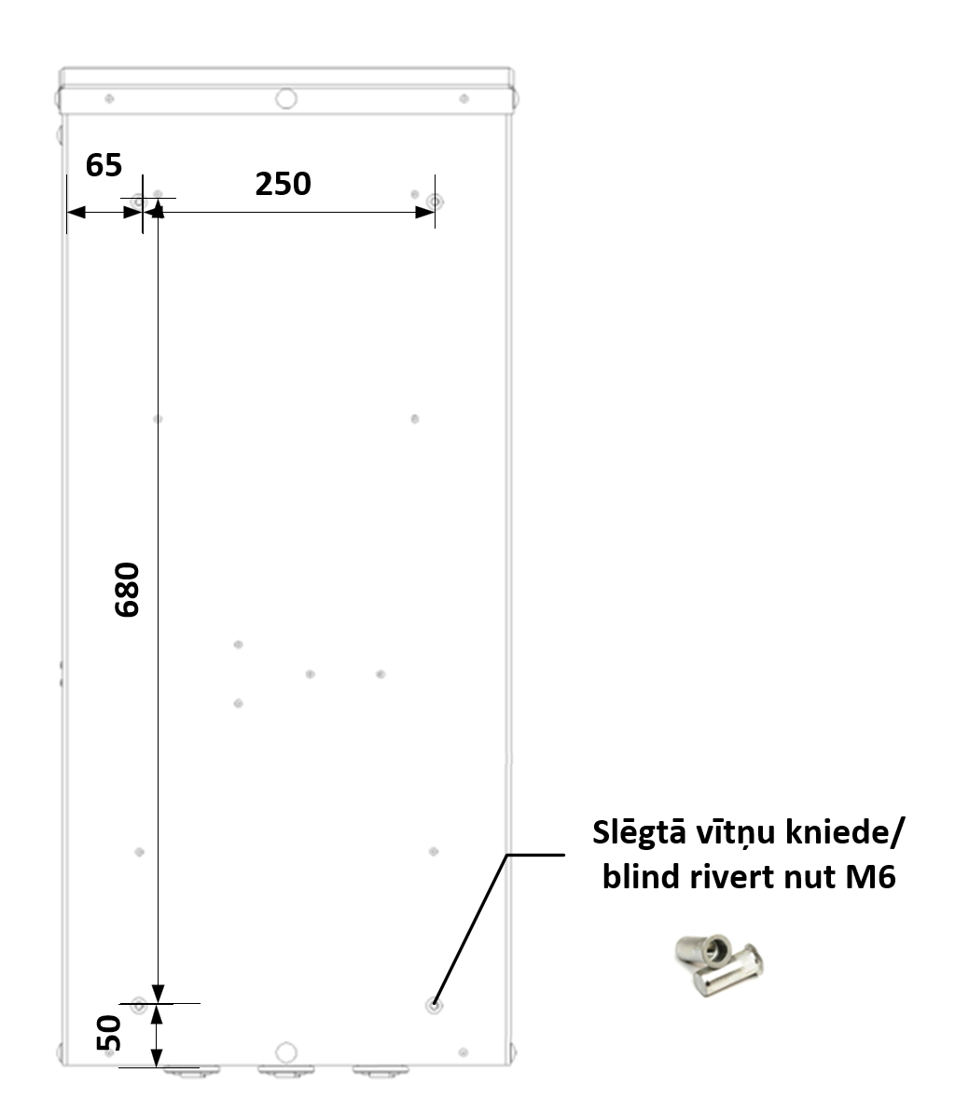
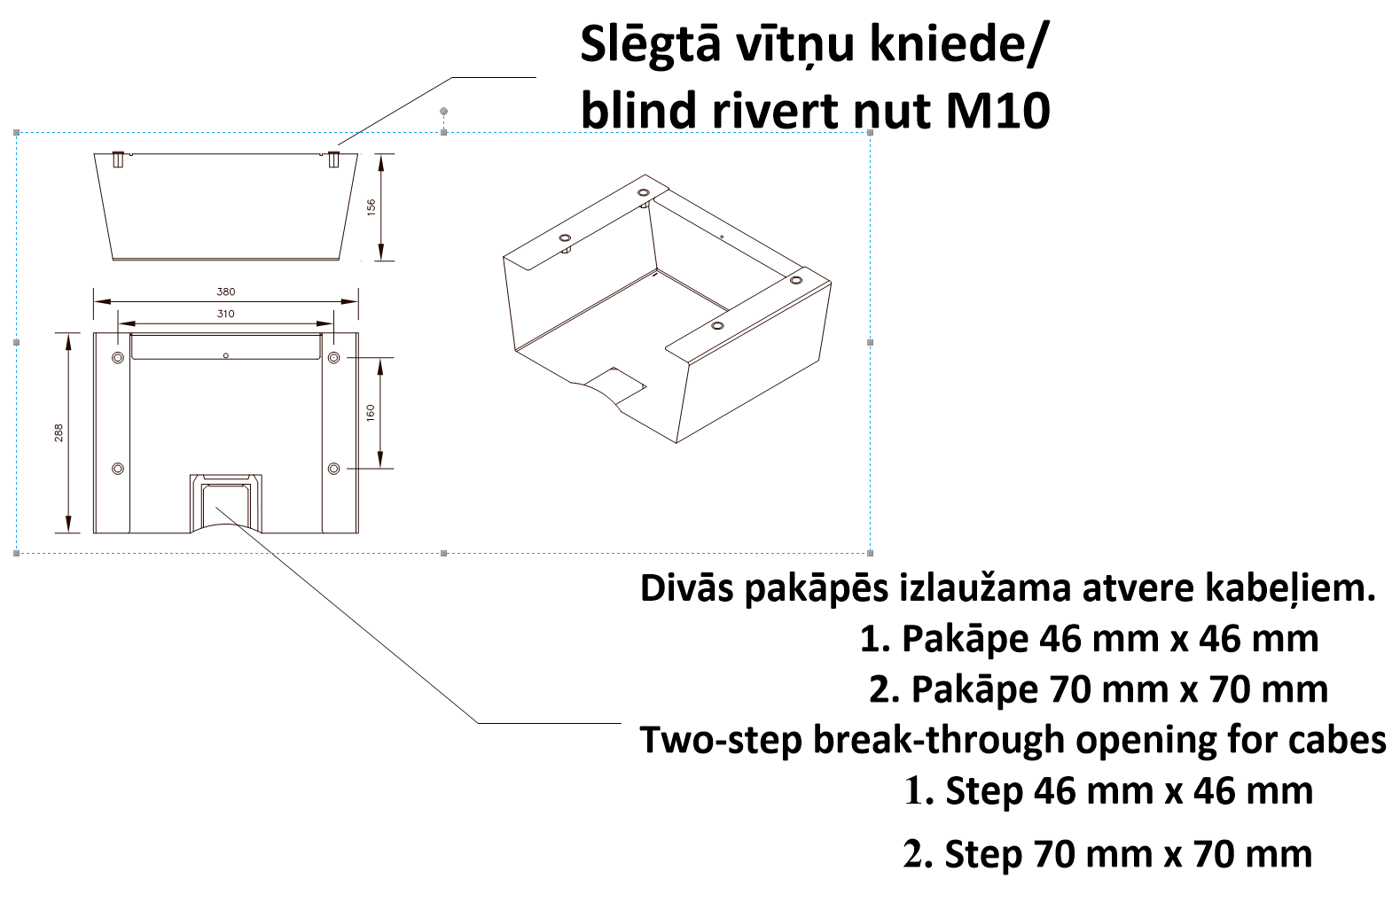

Ja norādīta vērtība, piedāvājums var būt ar norādīto vērtību vai augstāku (labāku). Ja pie vērtības norādīts simbols ">, <" vai "≥, ≤", piedāvājuma konkrētai vērtībai jābūt, ievērojot simbola nozīmi, ja norādīts vērtību diapazons "–", jānodrošina, lai piedāvājums nosedz visu prasīto vērtību diapazonu, taču tas var pārsniegt mazāko un/vai lielāko norādītā diapazona vērtību, ja norādīta vērtību robeža "÷", jānodrošina, lai piedāvājums atbilstu kādai no vērtību robežās esošai vērtībai, nepārsniedzot zemāko vai augstāko norādītā diapazona vērtību / If a value is specified, the offered value should be as requested or higher (better). If a value is specified with symbols ">, <" or "≥, ≤", the offer should be of the specified value or higher (lower) value, the specific value of the offer must be based on the meaning of the symbol; if the range of values is specified by symbol “–”, it should be ensured that the offer covers all the specified (required) range of values, offered range minimum and/or maximum values may exceed defined lowest or higest value; if the range of values is specified by symbol “÷”,the offer should corresponds to one of the values within the range of values, but does not exceed its lowest or highest value.
Precīzs avots, kur atspoguļota tehniskā informācija (instrukcijas nosaukums un lapaspuse)/ An accurate source presenting the technical information (title and page of the instruction)
Turpmāk tekstā – “Sadalne”
Hereinafter – “Switchgear”
Tehniskās specifikācijas ir publicētas AS Sadales tīkls mājaslapā (https://sadalestikls.lv/lv/tehnisko-specifikaciju-saraksts)/ The technical specifications are published on the website of AS Sadales tīkls (https://sadalestikls.lv/en/technical-specifications)
Norādīt vai ir aizpildīta Tehniskā Specifikācija, jeb piedāvāts materiāls no Materiālu reģistra (https://sadalestikls.lv/lv/materialu-registrs)/ Indicate whether the Technical Specification has been completed or a material from the Register of Materials has been offered (https://sadalestikls.lv/en/register-of-materials)

